**PRÁCTICA OBLIGATORIA**

**MVC CORE**

**MASTER DESARROLLO FULL STACK MULTICLOUD**

**Fecha de Entrega: Viernes 20 de diciembre 21:00 horas**

**Elegir uno de los dos proyectos siguientes**



**Project1: Smith Swimming School**

* Smith Swimming School(3S) es una familia propietaria de una Escuela de natación para niños y adultos.
* Necesitan una website con los siguientes perfiles:
  + *Visitor*
    - Puede registrarse como usuario y visualizar ofertas e instalaciones de 3S
  + *Administrator*
    - Pueden añadir clases de enseñanza
    - Pueden asignar grupos a las clases y adjudicar entrenador a las clases.
  + *Coach*
    - Pueden ver a los asistentes a su clase
    - Pueden añadir *reports de progreso* a sus alumnos
    - Actualizar sus datos de perfil
  + *Swimmer*
    - Pueden apuntarse a grupos
    - Pueden ver *reports de progreso* dejado por su *coach*

Reglas de Negocio:

* + 3S quiere mantener datos sobre entrenadores, alumnos, clases y grupos. Un **curso** tiene diferentes niveles (jovenes avanzados, inicio adultos,etc). Para cada curso se necesita una **matrícula**. Un curso tiene uno o varios grupos. Cada curso tiene un solo entrenador. Un **grupo** tiene fecha de inicio, fecha de fin, hora de inicio y número de plazas disponibles. Un **entrenador** puede dar uno o más cursos. Un entrenador tiene nombre y número de teléfono. Un **alumno** puede matricularse en una o más grupos siempre que no se solapen. Un alumno tiene nombre, teléfono, sexo, fecha de nacimiento. Un entrenador puede dejar **informes de progreso** en el grupo de un alumno determinado.
* Crear un perfil de *Administrador*, uno de *visitante*, dos de *Coach* y tres de *alumnos* para hacer las pruebas de desarrollo del proyecto.

MODELO DE DATOS PRACTICA CORE 3S Y PERFILES NECESARIOS

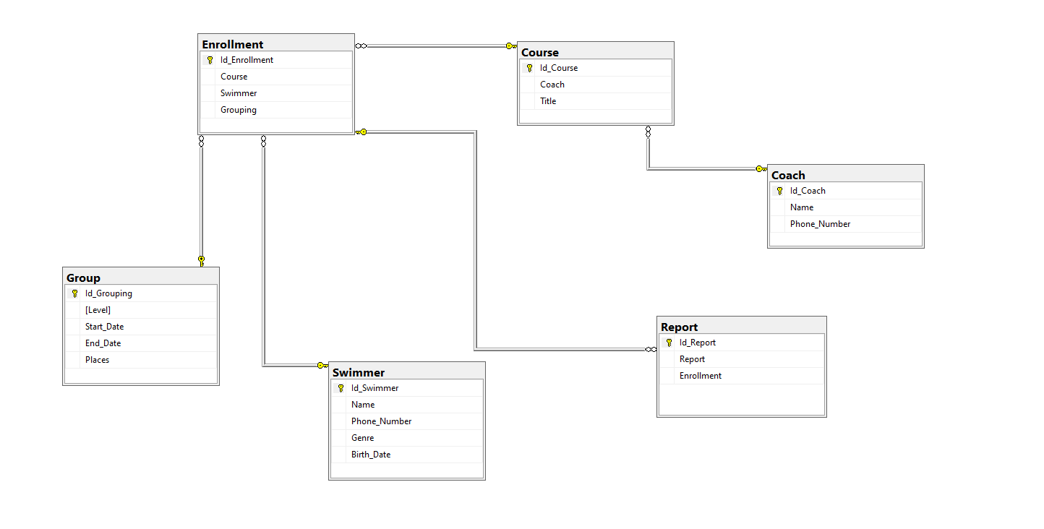

PERFILES DE IDENTITY

1. VISITOR : sólo en tabla de identidades
2. SWIMMER: tabla de identidades y tabla del modelo
3. ADMINISTRATOR: sólo en tabla de identidades
4. COACH: tabla de identidades y tabla de modelo

**Project2: Smith’s Sweet Shop (3S)**



* **3S es una pequeña empresa de panadería que elabora tartas y galletas personalizadas para ocasiones especiales.**
* **La abuela Smith creó esta empresa familiar hace medio siglo cuando poca gente conocía Internet. Los residentes locales le decían lo que querían, cuanto se querían gastar y cuando necesitaban sus pasteles. La abuela Smith quiere actualizar su negocio pero se resiste a cambiar la forma de llevarlo.**
* **Sin embargo, ha decidido que quiere una website que pueda hacer lo siguiente:**
* **Visitor**
  + **Un Visitor puede registrarse en el website con un correo y un número de teléfono. Ella llamará al usuario y confirmará la información haciendo que el usuario sea un cliente.**
* **2. Customer**
  + **Un customer puede hacer un pedido rellenando un simple formulario especificando lo que quiere, cuando lo quiere y el presupuesto del que dispone.**
  + **Un customer puede comprobar el estado de su pedido**
  + **Un customer tiene que aprobar el diseño y la cantidad cuando el pedido ha sido realizado.**
* **Employee**
  + **Un Employee puede ver todos los pedidos en sus diferentes estados**
  + **Puede cambiar el estado a “in process” cuando comienza a realizar el pedido y “ready” cuando lo finaliza.**
* **La Abuela Smith**
  + **Puede asignar roles a los usuarios registrados**
  + **Puede leer el feedback de los clientes para cada pedido**

**Reglas de Negocio:**

* **Cliente: Nombre,dirección, email y teléfono. Puede hacer cero o muchos pedidos.**
* **Cada pedido es sólo de un cliente. Un pedido tiene una fecha y hora de pedido, un estado de pedido y un feedback que el usuario deja para este pedido cuando se ha finalizado y se le entrega. Un pedido puede contener múltiples productos(p. ejemplo una tarta de cumpleaños y 12 galletas. En cada ocasión (eg. Cumpleaños, Hallowen) puede tener muchos pedidos relacionados. Un cliente tiene que seleccionar una ocasión para cada pedido.**
* **Un empleado tiene un nombre y puede manejar ninguno o muchos pedidos. Un pedido puede ser manejado por uno o por muchos empleados.**
* **Para simplificar, los clientes pagan a la Abuela cuando se llevan su pedido. Una vez que han pagado no se les permite modificar o cancelar un pedido, solamente deja las valoraciones (feedback) en el website de su pedido**